CONSELHO ESTADUAL DE EDUCAÇÃO
PROCESSO CEE Nº 2382/83
INTERESSADA : Faculdade de Filosofia, Ciências e Letras de Penápolis.
ASSUNTO : Relatório do Concurso Vestibular de 1984- 1º Semestre
RELATOR : Consº Ferdinando de Oliveira Figueiredo
PARECER CEE Nº 1289/86 CTG - "D" APROVADO EM 08/10/86
COMUNICADO AO PLENO EM 29/10/86
1- HISTÓRICO:
O Diretor da Faculdade de Filosofia, Ciências e Letras de Penápolis encaminhou, por ofício, o relatório do Concurso Vestibular de 1984, 1º Semestre, nos termos do que consta o artigo 3º da Deliberação-CEE Nº 26/77, que trata da realização desses Concursos nos estabelecimentos de Ensino Superior do Sistema Educacional do Estado de São Paulo.
2- FUNDAMENTAÇÃO:
O Concurso Vestibular em tela realizou-se em 16, 17, 18 e 19 de janeiro de 1984, versando sobre "Comunicação e Expressão (Língua Portuguesa e Literatura Brasileira)", "Língua Estrangeira Moderna (Inglês ou Francês)", "Ciências (Matemática, Física Química e Biologia)" e "Estudos Sociais (Geografia, História e Organização Social e Política do Brasil)".
O Relatório oferece informações sobre as provas realizadas, para objeto do preenchimento das seguintes vagas:
- Ciências (1º Grau e Habilitação em Matemática) 280
- Educação Artística (1º Grau e Habilitação em Desenho e Artes Plásticas) 120
- Letras 120
- Pedagogia (Habilitação em Administração Escolar, Supervisão Escolar, Orientação Educacional e Magistério das Matérias
Pedagógicas do 2º Grau) 120
A apreciação do Relatório permite concluir que foram cumpridas as disposições da Deliberação-CEE Nº 29/75 e, ainda, nos termos da Indicação CETG Nº 137/75.
Constam informações básicas sobre:
- Atividades iniciais que presidiram o desenvolvimento

PROCESSO CEE Nº 2382/83 PARECER CEE Nº 1289/86 fls. 02
do Concurso: Edital, publicação do Edital, nomeação da Comissão do Vestibular, portaria de Nomeação, plano de preparação do Concurso, Carta de divulgação do Concurso, programação das provas e prospecto da divulgação.
- Relação dos candidatos inscritos, com a devida identificação, sendo o seguinte o número e a composição dos candidatos:

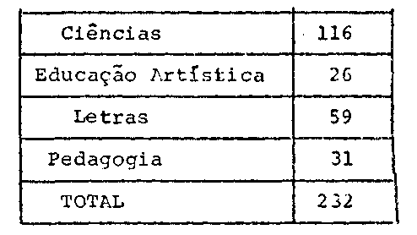

- Relação dos candidatos classificados e matriculados:
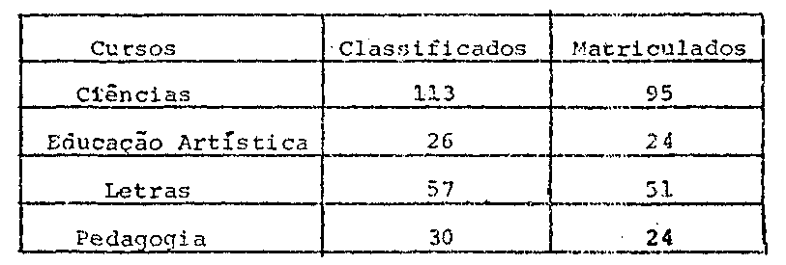
- Perfil dos matriculados, constante do Anexo II, que
incorpora correções às informações iniciais.
- Outros elementos, tais como, comprovação de capacidade física, redistribuição de vagas e Inclusão de exemplares das provas do Concurso.
A Faculdade de Filosofia/Ciências e Letras de Penápolis atendeu, formalmente, em seu relatório do Concurso Vestibular de 1984, às disposições vigentes que tratam do assunto.
3 - CONCLUSÃO:
Toma-se conhecimento do Relatório do Concurso Vestibular de 1984, 1º Semestre, da Faculdade de Filosofia, Ciências e Letras de Penápolis, sem prejuízo de eventuais verificações que se fizerem necessárias.

PROCESSO CEE Nº 2382/83 PARECER CEE Nº 1289/86 fls. 03

São Paulo, 17 de setembro de 1986.
a) Consº Ferdinando de Oliveira Figueiredo
Relator
4 - DECISÃO DA CÂMARA:
A CÂMARA DO ENSINO DO TERCEIRO GRAU adota, como seu Parecer, o Voto do Relator.
Presentes os nobres Conselheiros: Antônio Joaquim Severino, Benedito Olegário Resende Nogueira de Sá, Moacyr Expedito M.Vaz Guimarães, Ferdinando de Oliveira Figueiredo, Jorge Nagle, Robert Henry Srour e Sílvio Augusto Minciotti.
Sala da Câmara do Ensino do Terceiro Grau, em 08.10.86
a) Consº Moacyr Expedito M. Vaz Guimarães
Presidente

